как к самому себе», работает и в интернете.

Правило общения №6
«Спаму – нет!»
Общаясь в социальных сетях, не стоит заниматься рассылкой каких-либо материалов всем участникам. Не забывайте, что сообщения получают абсолютно все, кто в данный момент находится в чате, а это им совсем не нужно, да и вам тоже.

Правило общения №7
«Не полагайтесь на настройки конфиденциальности»
Как бы прилежно вы ни пытались защитить свои личные данные в социальных сетях, лучше всего привыкнуть к мысли о том, что вся опубликованная вами информация может стать известной вашим родителям, руководству школы и незнакомым людям. Полагайтесь на свое благоразумие.
Никогда не оставляйте на незнакомых сайтах, а также по чьей-то просьбе логин и пароль ваших страничек.
Ограничьте вашу персональную информацию. В социальной сети вовсе не обязательно выкладывать свой адрес и номер телефона. Эту информацию можно сообщить уже в разговоре, если она понадобится. Размещенная в открытом доступе персональная информация о вас грозит неприятностями для вас со стороны других людей.

Правило общения №8
«Споры и конфликты»

Вступая в дискуссию с другим человеком, критикуйте аргументы, а не его

самого. Всегда обосновывайте ваше мнение,
опирайтесь на реальные факты. Не реагируйте на грубости в твой адрес, не грубите сами.
Это основные правила общения и поведения в социальных сетях. Соблюдайте их, и вы всегда будете себя комфортно чувствовать на просторах интернета. Да и вообще, старайтесь назначать личные встречи взамен общения с людьми в социальных сетях.
Обязательно учитывайте то, что любые материалы в сети легко скопировать и продемонстрировать их тому, кто не должен их видеть. Из уважения к своим читателям и друзьям старайтесь писать позитивные вещи, это привлечет к вам людей и подымет всем настроение.
Избегайте слов и предложений, написанных заглавными буквами. Слово, предложение, состоящее только из заглавных букв, подсознательно воспринимается человеком, как повышение голоса.
Всегда будьте грамотны. В реальной жизни человека оценивают по внешнему виду, а в виртуальном мире, первое впечатление складывается по тому, как вы пишите. Во время общение не забывайте ставить знаки препинания, излагайте свои мысли кратко и недвусмысленно, чтобы они были всегда понятны, да и попросту следите за грамматикой. Во время переписки не спешите написать предложение, так как вы рискуете понаделать кучу ненужных ошибок.
Исключите ненормативную лексику. Как и в случаи с реальным общением, ненормативная лексика будет восприниматься негативно и в общении в интернете.

Государственное учреждение образования
«Средняя школа№5 г. Мозыря»

Памятка для учащихся
«Правила общения и поведения в социальных сетях»

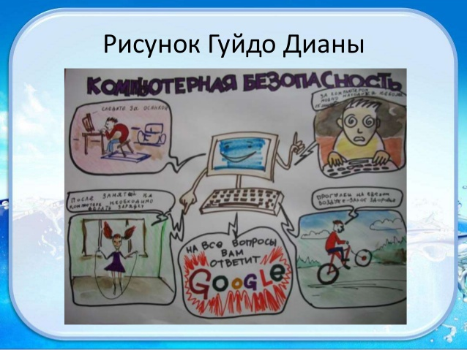

Мозырь, 2023

В целом правила общения в социальных сетях подобны обычным правилам общения в общественном месте или на улице. Многие пользователи из-за особенностей общения в интернете забывают об элементарных правилах хорошего тона и личной безопасности.
Нужно помнить, что профиль может просматривать практически кто угодно, и с любыми намерениями, поэтому необходимо придерживаться определенного кодекса пользователя социальных сетей, и тогда общение на социальных сетях пойдет только на пользу и принесет положительные эмоции. Далее рассмотрим правила общения.

Правило общения №1

«Ваше настоящее имя»
Регистрируясь в популярной социальной сети, следуйте правилам, которые установлены для пользователей – регистрируйтесь под своим настоящим именем (об этом просят Facebook, Вконтакте и многие другие сети). Никогда не сообщайте незнакомым или малознакомым людям свой номер телефона и адрес проживания.

Правило общения №2

«Аватар, личные фото и видео»
Можно выложить качественное и красивое фото или подобрать красивый аватар. Но не стоит использовать неприятные или непристойные картинки, так как этим вы не

только оскорбляете других пользователей, но
и даете понять, что вы несерьезный и невоспитанный человек.
Перед тем как выложить любые фото и видеоматериалы в сеть, обязательно задумайтесь, что будет, если их увидит ваша мама, папа, друзья, преподаватели, в общем, весь ваш круг общения. Помните — социальные сети место встреч абсолютно разных людей, всех возрастов, различных профессий, с самыми разными интересами и намерениями.
Старайтесь не перебрать с откровенностью. Дело в том, что в социальных сетях много мошенников, поэтому нужно соблюдать правила безопасного поведения в социальных сетях. Не пересылайте фотографии новым знакомым. Это можно делать только после того, как вы познакомитесь лично и лучше узнаете друг друга.
Не отмечайтесь на всех фотографиях. Просмотрите кадры, на которых предлагают вам отметиться. Выбирайте те фотографии, на которых отсутствует компромат, например, кадры с алкоголем или сигаретами. Вежливо попросите удалить такие фотографии, да и сами не размещайте фотографии с другими людьми без их ведома и согласия.

Правило общения №3

«Текстовые сообщения и подобная информация»
У всех нас бывают самые разные настроения и состояния. Помните, что вы не
знаете, кто именно просматривает ваш профиль или, кто скрывается за незнакомыми

Никами или даже вполне обыденной фотографией и именем Витя Морковкин. Поэтому открывать личные записи стоит только тем, в ком вы действительно уверены.
Всегда благодарите собеседника за уделенное вам время и предоставленную вам информацию.

Правило общения №4

«Предложения о дружбе»
Посылая или принимая предложение о дружбе, соблюдайте вежливость. Если вы получили предложение от незнакомого человека, просмотрите его профиль, быть может, вы были знакомы давно или пересекались по работе, учебе или бизнесу. Предложение о дружбе довольно часто значит лишь то, что вы и ваши посты или фото просто интересны этому пользователю. Ознакомившись с профилем, пославшего предложение о дружбе вы вправе принять или не принять предложения, но в любом случае делайте это по возможности вежливо.
Не поддавайтесь на предложения и не ходите на личные встречи с малознакомыми людьми. Сообщайте о таких предложениях родителям.

Правило общения №5

«Страницы и группы»
Не стоит добавлять других пользователей в группы, не согласовав это с ними предварительно. Понравится ли вам подобное отношение к себе? Золотое правило
реальности: «Относить к окружающим так,

